Родителям – о безопасности дорожного движения

Уважаемые родители!
Кто из Вас не хочет видеть своих детей здоровыми и невредимыми? Каждому хочется думать, что уж его-то умный и рассудительный, так похожий на папу (маму) ребенок под колёсами автомобиля не окажется никогда. Ведь столько разговоров на эту тему было… Однако избежать дорожно–транспортного происшествия порой совсем непросто.

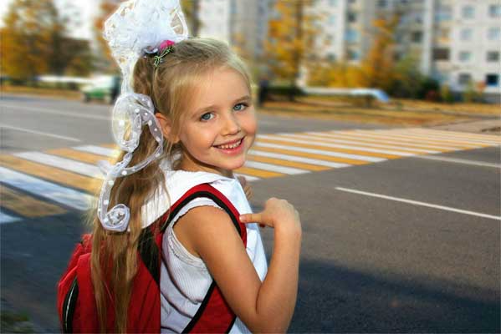

Ранения, полученные в дорожно-транспортных происшествиях, чрезвычайно опасны. Как правило, авто травма -это как минимум "двойной" удар: сначала автомобиль, сбивая ребенка, опрокидывает его на капот, а затем ребенок падает на проезжую часть. В результате происходят два удара – о машину и об асфальт. Травмы при ударе об острые углы, грани, а также жесткие конструкции автомобиля крайне тяжелы, но второй удар - больше опасен, ведь при падении дети ударяют чаще всего голову (соотношение веса головы к общей массе тела у ребенка больше, чем у взрослого).

По данным исследований, проводившихся в последние три года, почти 80% детей, попавших в ДТП, получают серьёзные черепно-мозговые травмы. Четверть пострадавших – сложные переломы конечностей, ключицы, бедра и др. Практически каждый десятый ребенок получает множественные ушибы, 4% - тяжелые повреждения органов грудной и брюшной полости. 15% травм приводят к смертельному исходу.
В среднем каждый травмированный ребенок проводит на больничной койке около двух месяцев, а срок реабилитации составляет 8-10 лет. Некоторые остаются инвалидами на всю жизнь, причем последствия травмы не всегда проявляется сразу.

Причины и условия, способствующие возникновению дорожно-транспортных происшествий с участием детей и подростков.

Психофизиологическая система ребенка еще не достигла своего полного развития, в отличие от взрослого человека. Координация движений, боковое зрение еще недостаточно развиты. У детей короче шаг и меньше сектор обзора на 15-20%, к тому же замедленная реакция на опасность (3-4 секунды, вместо 0,8-1 у взрослых). В силу своих возрастных психологических особенностей, ребенок не всегда может правильно сопоставить скорость автомобиля и расстояние, быстро оценить мгновенно меняющуюся обстановку на дороге. Дети склонны завышать свои возможности.

Взрослые, подходя к проезжей части, уже издалека наблюдают и оценивают создавшуюся ситуацию. Дети же начинают наблюдение за проезжей частью, только подойдя к краю дороги или уже находясь на ней. В результате - мозг ребенка не успевает «обработать» информацию и дать правильную команду к действию. Чем труднее ситуация для ребенка и чем большую сообразительность и скорость в принятии решения ему надо проявить, тем сильнее развивается торможение в центральной нервной системе ребенка.

Кроме того, дети младшего возраста переносят в реальный мир свои представления из микромира игрушек и компьютерных игр. Только в игре машина может остановиться мгновенно, а в жизни – нет. Оценка детьми движущихся транспортных средств тоже своеобразна и подвержена влиянию контрастов. Чем больше размер транспортного средства, значительнее его отличие по цвету и звуку от окружающей обстановки, тем быстрее дети представляют его движение, а на маленькую легковую машину, движущуюся с большой скоростью, могут и не обратить внимание. Детям кажется, что опасности нет, и они успеют перейти дорогу в неустановленном месте или вне пешеходного перехода.

Внимание детей избирательно и концентрируется не на предметах, представляющих опасность, а на тех, которые в данный момент интересуют его больше всего. Ребенок может не услышать звука приближающегося автомобиля или другого сигнала не потому, что он не умеет их различать, а из-за отсутствия у него постоянного внимания, да и время восприятия звукового сигнала у детей гораздо больше, чем у взрослых.

Иногда трудности в ориентации, связанны с одеждой (капюшон, тугой шарф, шапка и т.д.) Рост ребенка - также серьезное препятствие для обзора окружающей обстановки: из-за стоящих транспортных средств ему не видно, что делается на дороге.

Большинство наездов на пешеходов совершается, когда водитель в силу различных факторов слишком поздно обнаруживает идущего по дороге человека. Основная указываемая причина – это плохая видимость объекта. Из-за маленького роста водители часто не замечают детей на проезжей части. Как показывают исследования, на 90% действия водителя зависят от получаемой им визуальной информации. Когда ребенок внезапно появляется перед близко движущимся автомобилем, водитель не в состоянии свернуть в сторону и своевременно затормозить.

Профилактика ДТП с участием детей

ДТП становится серьезнейшим морально-психологическим потрясением для ребенка. Это настоящая трагедия, и в этом случае «личный» опыт ребёнка недопустим и должен быть заменён на опыт, накопленный обществом. Нельзя пугать ребенка опасностями на дороге. Ему не нужно жутко бояться проезжающих машин. Чувство страха вводит человека в оцепенение и чем сложнее ситуация, тем не правильнее будут, в таком случае, его действия. А вот о воспитании разумного чувства осторожности надо заниматься уже сейчас.

Учите ребенка наблюдать за улицей и транспортом, анализировать возможные опасности. Используйте любую возможность для обучения, не ходите по улице молча. Объясняйте, почему надо переходить через проезжую часть именно здесь и как это надо делать более безопасно. Покажите ему нарушителей-пешеходов. Чем больше вы будете рассуждать и обращать внимание на те или иные особенности дорожного движения, тем больше ребенок будет готов к участию в дорожном движении. И никогда не нарушайте ПДД сами. Для детей родители – это объект любви и подражания. Если с папой или мамой можно – значит так можно вообще. Если ничего не случилось, когда перебегал через дорогу с папой или мамой – значит, ничего никогда не случится. Если так сделал папа или мама – значит так надо делать всегда. Самое действенное воспитание – пример взрослого. Детей надо учить не столько правилам, сколько культуре безопасного поведения.

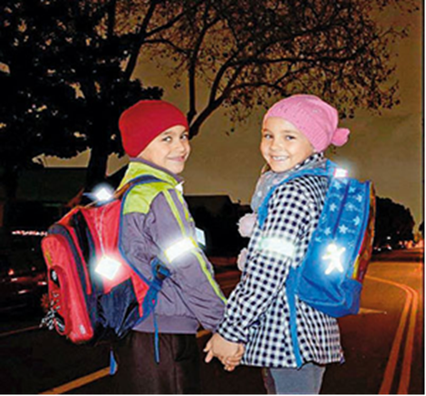

Кроме того, рекомендуем приобрести аксессуары со светоотражающими элементами, которые сделают вашего ребёнка заметными в вечернее, ночное время и в условиях недостаточной видимости. Особенно актуально это для школьников, которые часто возвращаются домой после уроков без сопровождения взрослых и иногда вынуждены переходить дорогу. Согласно исследованиям, водители обнаруживают пешехода, имеющего световозвращающие приспособления, со значительно большего расстояния по сравнению с пешеходами без таковых. Дети очень подвижны, из-за взмахов рук, движения тела при перемещении пешехода-ребенка фликеры создаются дополнительный световой эффект, привлекающий внимание водителей.

Убедите своих детей, что в интересах пешехода, переходя проезжую часть даже по пешеходному переходу, обозначить свое присутствие на дороге, дав возможность водителю вовремя затормозить. Светоотражающие элементы могут быть как самостоятельными изделиями — браслеты, подвески, наклейки, которые крепятся на одежде, так и деталью специальных жилетов, снабженных светоотражающими полосками.

Применение одежды со световозвращателями – дело для наших соотечественников непривычное, но в условиях сложной дорожной обстановки, заслуживающее самого пристального внимания. В странах, где использование такой одежды детьми стало традицией – значительно снизилось число дорожно-транспортных происшествий с участием детей и подростков.

Госавтоинспекция провела опрос, из которого выяснилось, что большая часть россиян не знает, где приобрести световозвращатели. Конечно, в магазинах порою можно купить световозвращающую ткань, но не все могут или хотят самостоятельно заниматься расшивкой своей одежды, а иногда пришить на свою вещь светящуюся ленту означает просто изуродовать её. Многие не готовы на такие жертвы. Да и к чему? Сейчас есть брелоки и наклейки, которые не портят ткань, а в светлое время суток выглядят как обычные аксессуары. Они не боятся ни влаги, ни мороза - носить их можно в любую погоду. Готовые светоотражающие аксессуары позволяют не только почувствовать себя в безопасности, но и остаться стильным и модным.

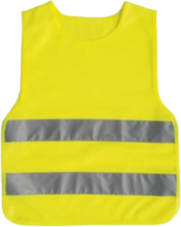 | Светоотражающие предназначены для обеспечения безопасности детей в дорожных условиях. Благодаря яркому лимонному цвету, ребенка в светоотражающем жилете видно на значительном расстоянии в дневное время, а широкая световозвращающая полоса, проходящая по всей окружности детского жилета, делает ребенка видимым со всех сторон даже в темное время суток или в иных условиях плохой видимости.
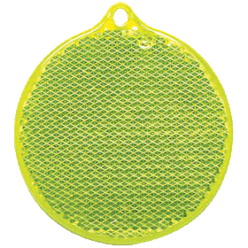 | Световозвращающие подвески (микропризматические пешеходные световозвращатели) - это световозвращающий элемент, выполненный в виде скрепленного между собой световозвращающего материала 3М Скотчлайт (Scotchlite). Обе стороны подвески световозвращающие. Подвеску можно крепить на одежду, сумку, велосипед или носить в виде брелка.
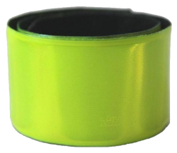 | Браслет (самофиксирующийся светоотражатель) Для изготовления изделия используется уникальный сверхъяркий световозвращающий материал 3M Scotchlite белого и лимонного цветов. Внутренняя сторона браслета изготовлена из мягкой бархатной подложки, что делает комфортным его ношение. Принцип работы браслета прост - легкого удара по запястью достаточно, чтобы он закрутился вокруг руки.
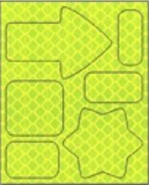 | Наклейки-световозвращатели удобно использовать благодаря клейкой основе, которая надежно удерживает сигнальный элемент на любой поверхности. Наклейка долго сохраняет свой первоначальный вид, ее сложно зацепить и потерять. Удобно - наклеил и забыл.


